

**Pieņemti ekspluatācijā pārbūvētie Melnezera un Putniņu ielu posmi**

2017.gada13.oktobrī ir parakstīts akts par autoceļu Melnezera ielas (posmā no krustojuma ar Meža ielu līdz krustojumam ar Putniņu ielu) un Putniņu ielas posma pieņemšanu ekspluatācijā. Līdz ar to ir pabeigta galvenā ielas būvniecības darbība Eiropas Savienības Reģionālās attīstības fonda līdzfinansētajā projektā “Degradētās teritorijas sakārtošana zonā Melnezera iela – Laustiķis”.

Līgums par būvdarbu veikšanu 2016.gada 18.jūlijā tika noslēgts ar “Strabag” SIA un projektēšanu un autoruzraudzību veica apakšuzņēmējs SIA “ACB Projekts”. Būvuzraudzību nodrošināja SIA “Jurēvičs un partneri”. Publiskai lietošanai paredzētajām ielām veikta pilna segas konstrukcijas, lietus ūdens kanalizācijas, ielas apgaismojuma izbūve un sakaru kabeļu kanalizācijas pārbūve, izbūvēts jauns ūdensvads, sadzīves kanalizācija un siltumtrase.

Projekts “Degradētās teritorijas sakārtošana zonā Melnezera iela – Laustiķis” (turpmāk tekstā - projekts) īstenots ierobežotas projektu iesniegumu atlases konkursa ietvaros, saskaņā ar Ministru kabineta 2015.gada 10.novembra noteikumiem Nr.645 “Darbības programmas “Izaugsme un nodarbinātība” 5.6.2.specifiskā atbalsta mērķa “Teritoriju revitalizācija, reģenerējot degradētās teritorijas atbilstoši pašvaldību integrētajām attīstības programmām” īstenošanas noteikumi”. Vienošanās Nr.5.6.2.0/16/I/005 par Eiropas Savienības Reģionālās attīstības fonda (turpmāk tekstā - ERAF) projekta “Degradētās teritorijas sakārtošana zonā Melnezera iela – Laustiķis” īstenošanu ar Centrālo finanšu un līgumu aģentūru tika parakstīta 2017.gada 1.jūnijā.

Projekta mērķis ir teritorijas revitalizācija zonā Melnezera iela – Laustiķis Tukumā, reģenerējot degradētu teritoriju un sakārtojot publiski pieejamu ielu infrastruktūru uzņēmējdarbības attīstībai, nodrošinot videi draudzīgu un vides ilgtspēju veicinošu teritoriālo izaugsmi un jaunu darba vietu radīšanu. Projekta darbības tika vērstas uz uzņēmējdarbības veikšanai nepieciešamo, bet tajā pašā laikā degradēto, teritoriju atjaunošanu, kurā attīstot ceļu satiksmei paredzēto infrastruktūru, iespējama jaunu uzņēmumu izvietošana vai esošo paplašināšana un kā nozīmīgākais labuma guvējs un rezultatīvo rādītāju (jaunu darba vietu radīšana, degradētās teritorijas atjaunošana, investīcijas) sasniedzējs šajā atjaunotajā teritorijā ir SIA “Lindstrom Prodem”, kura 2016.gadā jaunuzcelto rūpnīcu Melnezera ielā 3 oficiāli atklāja šā gada 16.februārī.

Kopējās projekta izmaksas ir 609 813,30 EUR, tajā skaitā Eiropas Reģionālās attīstības fonda līdzfinansējums ir 362 701,66 EUR un valsts budžeta dotācija 16 001,54 EUR.

*Melnezera iela un Putniņu iela*

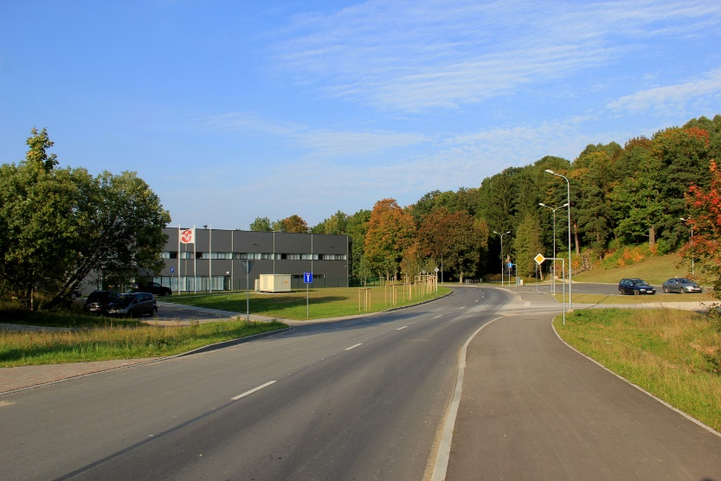

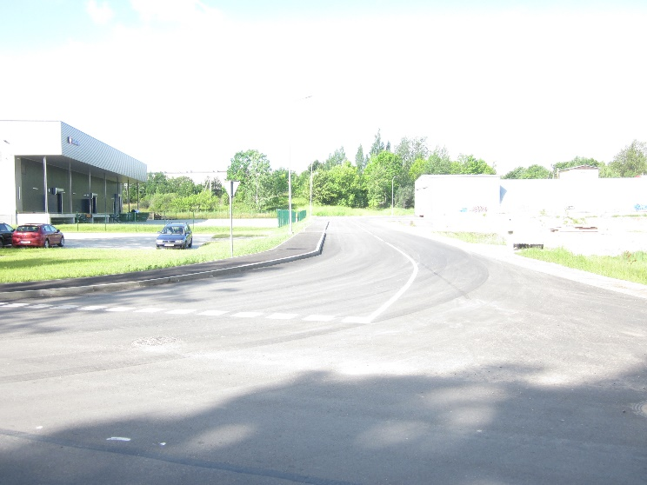

*Sagatavoja D.Zvagule, 01.11.2017.*